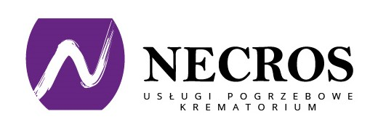
…………………., Tag……………………………
Auftrag zur Feuerbestattung
Ich, der Unterzeichnete.……………………………………………………………………………………………………………………..
Adresse ………………………………………………………………………………………………………………………………………………
Serie und Nummer des Personalausweises …………………………………… Der Verwandtschaftsgrad …………
Ich beauftrage Necros Sp. z o.o. Einäscherung der Leiche:
…………………………………………………………………………………………………………………………………………………………….
Vor- und Nachname der verstorbenen Person

………….……………………………………………… ……………………………………………………………
Geburtsdatum und-ort Datum und Ort des Todes
Abschiedshalle …………………….…… Hat die verstorbene Person einen Herzschrittmacher? ……… (TAK/NIE) (TAK/NIE)

Er wird die Urne abholen ………………………………………………………………………………………………………………….
Ich erkläre, dass ich den Leichnam der verstorbenen Person vor der Einäscherung identifiziert habe und bestätige, dass es sich um die oben genannte Person handelt.
Ich erkläre, dass ich die volle Verantwortung im Zusammenhang mit der Beauftragung der Einäscherung übernehme und dass alle Ansprüche von Familienangehörigen und anderen Personen nur an mich gerichtet werden können. Gleichzeitig erkläre ich, dass die anderen in Art. 10 des Gesetzes vom 31. Januar 1959 über Friedhöfe und Totenbestattungen erhoben sie keine Einwendungen. Ich stimme der Verarbeitung meiner personenbezogenen Daten zu, die für die Durchführung von Verfahren im Zusammenhang mit der Einäscherung und Korrespondenz im Bereich der von Necros Sp. z o. o. im Sinne des Gesetzes vom 29. August 1997 über den Schutz personenbezogener Daten (Gesetzblatt Nr. 133 Pos. 883).
Necros Sp. z o.o. behält sich das Recht vor, das Einäscherungsdatum im Falle eines Ausfalls des Einäscherungsofens, Unterbrechungen der Strom- oder Gasversorgung und Verzögerungen aufgrund von Gründen, die außerhalb unserer Kontrolle liegen, zu ändern.

……………………………………………………. …………………………………………………………………….
Stempel des Bestattungsunternehmens Unterschrift der Person, die die Einäscherung anordnet

Necros Sp. z o.o.
Komorowo 34 tel: +49 177 4497060
64-200 Wolsztyn necros@necros.pl
NIP:9231739023, REGON: 520731379 www.necros.pl

